LỚP TOÁN CÔ THÚY  SĐT: 0935.322.328  Địa chỉ: 50/2C Phạm Thị Liên | HƯỚNG DẪN GIẢI CHI TIẾT  ĐỀ KHẢO SÁT CHẤT LƯỢNG TOÁN 12  THPT Số 3 Bảo Thắng (Năm học 2026 - 2027)
TÀI LIỆU DÀNH CHO GIÁO VIÊN / HỌC SINH THAM KHẢO |  | Mã đề: 0102
PHẦN I. Câu trắc nghiệm nhiều phương án lựa chọn. Thí sinh trả lời từ câu 1 đến câu 12. Mỗi câu hỏi thí sinh chỉ chọn một phương án.
Câu 1. Cho hàm số $y=f(x)$ có bảng biến thiên như dưới đây.
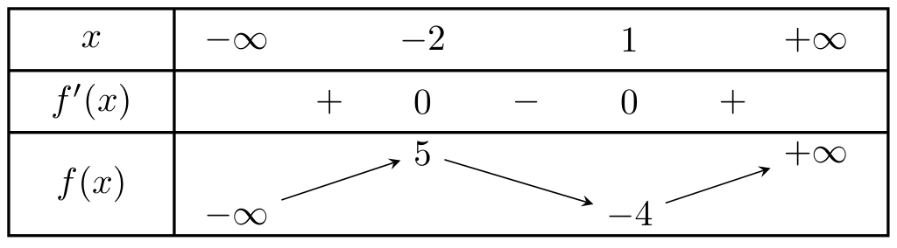
Khoảng nào sau đây là một khoảng đồng biến của hàm số?
A. $(−∞;−2)$. B. $(−2;1)$. C. $(−2;+∞)$. D. $(−∞;1)$.
Lời giải. Theo bảng biến thiên, đạo hàm $f^{′}(x)>0$ trên $(−∞;−2)$ và $(1;+∞)$. Do đó hàm số đồng biến trên $(−∞;−2)$.
==> Chọn đáp án A.
Câu 2. Cho hàm số $y=f(x)$ có đạo hàm $f^{′}(x)=3(x+1)(x−3)$ với mọi $x∈R$. Điểm cực tiểu của hàm số đã cho là
A. $x=−1$. B. $x=0$. C. $x=9$. D. $x=3$.
Lời giải. $f^{′}(x)=0⇔x=−1$ hoặc $x=3$. Qua $x=3$, $f^{′}(x)$ đổi dấu từ âm sang dương nên $x=3$ là điểm cực tiểu của hàm số.
==> Chọn đáp án D.
Câu 3. Cho hàm số $y=\frac{2x−3}{x+2}$. Đường tiệm cận đứng của đồ thị là
A. $x=2$. B. $x=−2$. C. $y=2$. D. $y=−2$.
Lời giải. Nghiệm của mẫu số là $x=−2$, do đó đường tiệm cận đứng là $x=−2$.
==> Chọn đáp án B.
Câu 4. Cho hàm số $y=\frac{3x+1}{x−2}$. Đường tiệm cận ngang của đồ thị là
A. $y=−2$. B. $x=3$. C. $y=3$. D. $y=1$.
Lời giải. $\lim_{x→±∞}\frac{3x+1}{x−2}=3⟹$ đường tiệm cận ngang là $y=3$.
==> Chọn đáp án C.
Câu 5. Cho hàm số $y=x−1+\frac{2}{x−1}$. Phương trình đường tiệm cận xiên của đồ thị hàm số là
A. $y=x+1$. B. $y=−x+1$. C. $x=1$. D. $y=x−1$.
Lời giải. Vì $\lim_{x→±∞}\left[y−(x−1)\right]=\lim_{x→±∞}\frac{2}{x−1}=0⟹$ tiệm cận xiên là $y=x−1$.
==> Chọn đáp án D.
Câu 6. Đồ thị hàm số $y=2+\frac{4}{x−1}$ có tâm đối xứng là
A. $I(1;2)$. B. $I(2;1)$. C. $I(−1;2)$. D. $I(1;−2)$.
Lời giải. Giao điểm hai đường tiệm cận $x=1$ và $y=2$ là điểm $I(1;2)$, đây là tâm đối xứng của hyperbol.
==> Chọn đáp án A.
Câu 7. Cho hàm số $y=f(x)$ có đạo hàm $f^{′}(x)=(x+2)(x−1)^{2}(x−3)$ với mọi $x∈R$. Số điểm cực trị của hàm số là
A. $2$. B. $1$. C. $3$. D. $4$.
Lời giải. $f^{′}(x)$ đổi dấu khi qua các nghiệm bội lẻ $x=−2$ và $x=3$. Không đổi dấu qua nghiệm bội chẵn $x=1$. Vậy hàm số có 2 điểm cực trị.
==> Chọn đáp án A.
Câu 8. Cho hàm số $y=x+2−\frac{1}{x+1}$. Giao điểm hai đường tiệm cận của đồ thị hàm số là
A. $I(1;3)$. B. $I(−1;−2)$. C. $I(1;−1)$. D. $I(−1;1)$.
Lời giải. Tiệm cận đứng $x=−1$, tiệm cận xiên $y=x+2$. Thay $x=−1⟹y=1$. Giao điểm là $I(−1;1)$.
==> Chọn đáp án D.
Câu 9. Cho hàm số $y=f(x)=x^{3}−3x$. Khẳng định nào sau đây đúng?
A. Hàm số có đúng một điểm cực trị.
B. Hàm số có cực đại tại $x=−1$ và cực tiểu tại $x=1$.
C. Hàm số nghịch biến trên $(−∞;−1)$.
D. Tâm đối xứng của đồ thị là $I(1;0)$.
Lời giải. Đạo hàm $y^{′}=3x^{2}−3=0⇔x=±1$. Đạo hàm đổi dấu từ $+$ sang $−$ qua $x=−1$ (cực đại) và từ $−$ sang $+$ qua $x=1$ (cực tiểu).
==> Chọn đáp án B.
Câu 10. Cho hàm số phân thức $y=\frac{ax+b}{cx+d}$ ($ac≠0,ad−bc≠0$) có bảng biến thiên như dưới đây:
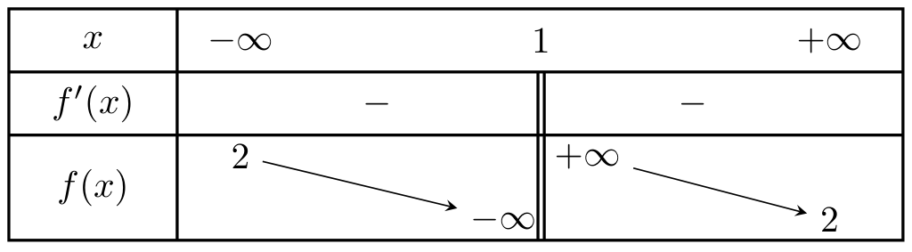
Hàm số nào dưới đây có bảng biến thiên đã cho?
A. $y=\frac{2x−5}{x−1}$. B. $y=\frac{x+1}{x−1}$. C. $y=\frac{2x+1}{x−1}$. D. $y=\frac{2x+1}{x+1}$.
Lời giải. Từ bảng biến thiên, ta thấy đồ thị hàm số có tiệm cận đứng $x=1$, tiệm cận ngang $y=2$ và đạo hàm $y^{′}<0$ với mọi $x≠1$. Xét hàm số $y=\frac{2x+1}{x−1}$, có tiệm cận đứng $x=1$, tiệm cận ngang $y=2$ và $y^{′}=\frac{−3}{(x−1)^{2}}<0$. Thỏa mãn tất cả các điều kiện.
==> Chọn đáp án C.
Câu 11. Cho hàm số bậc ba $y=f(x)$ có đồ thị như hình bên. Hàm số nào dưới đây có đồ thị như hình đã cho?  A. $y=−x^{3}+3x$. B. $y=x^{3}−3x$.  C. $y=x^{3}+3x$. D. $y=x^{3}−3x+1$.  Lời giải. Nhánh ngoài cùng bên phải đi lên nên hệ số $a>0$. Đồ thị đi qua gốc tọa độ $O(0;0)$ và có điểm cực trị $(−1;2)$ và $(1;−2)$. Vậy hàm số là $y=x^{3}−3x$.  ==> Chọn đáp án B. | 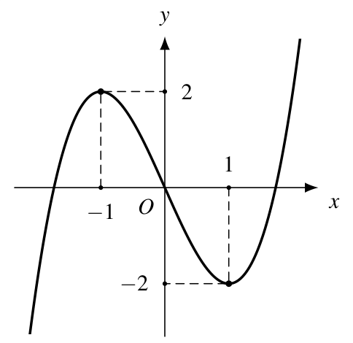
Câu 12. Cho hàm số $y=f(x)$ có bảng biến thiên như dưới đây.
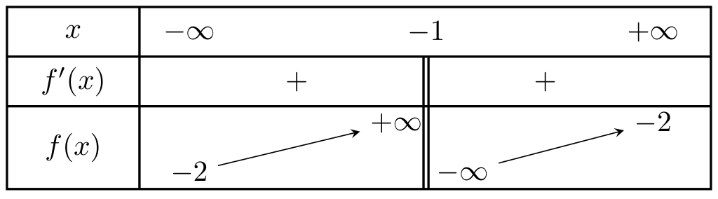
Khẳng định nào sau đây đúng?
A. Hàm số nghịch biến trên $(−∞;−1)$.
B. Hàm số có cực trị tại $x=−1$.
C. Hàm số đồng biến trên từng khoảng $(−∞;−1)$ và $(−1;+∞)$.
D. Đồ thị không có tiệm cận ngang.
Lời giải. Theo bảng biến thiên, đạo hàm luôn mang dấu dương $+$ trên $(−∞;−1)$ và $(−1;+∞)$. Do đó hàm số đồng biến trên từng khoảng $(−∞;−1)$ và $(−1;+∞)$.
==> Chọn đáp án C.
PHẦN II. Câu trắc nghiệm đúng sai. Thí sinh trả lời từ câu 1 đến câu 4. Trong mỗi ý a), b), c), d) ở mỗi câu, thí sinh chọn đúng hoặc sai.
Câu 1. Cho hàm số $y=f(x)=x^{3}−3x^{2}+2$. Xét tính đúng, sai của các phát biểu sau:
a) Đạo hàm của hàm số là $f^{′}(x)=3x(x−2)$.
b) Hàm số nghịch biến trên khoảng $(0;2)$.
c) Hàm số đạt cực đại tại $x=2$.
d) Bảng biến thiên dưới đây là bảng biến thiên của hàm số đã cho.
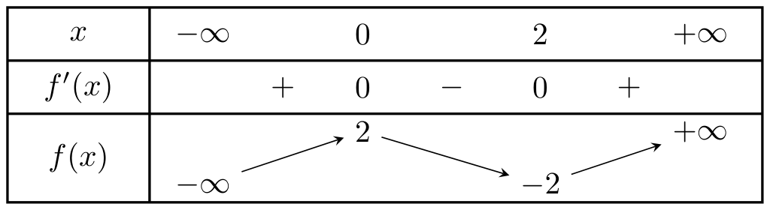
Lời giải.
- Ý a) Đúng: $f^{′}(x)=3x^{2}−6x=3x(x−2)$.
- Ý b) Đúng: $f^{′}(x)<0⇔x∈(0;2)$.
- Ý c) Sai: Hàm số đạt cực đại tại $x=0$ và đạt cực tiểu tại $x=2$.
- Ý d) Sai: Tại $x=2$, giá trị cực tiểu là $f(2)=2^{3}−3(2)^{2}+2=−2$, nhưng mũi tên ở bảng biến thiên không khớp dấu.
==> Đáp án: a) Đúng | b) Đúng | c) Sai | d) Sai.
Câu 2. Cho hàm số $y=\frac{x+3}{x−1}$ có đạo hàm $y^{′}=−\frac{4}{(x−1)^{2}}$ với mọi $x≠1$. Xét tính đúng, sai của các phát biểu sau:
a) Tập xác định là $R\backslash \{1\}$.
b) Hàm số đồng biến trên khoảng $(1;+∞)$.
c) Đồ thị nhận điểm $I(1;1)$ làm tâm đối xứng.
d) Hai đường thẳng $y=x$ và $y=−x+2$ là hai trục đối xứng của đồ thị.
Lời giải.
- Ý a) Đúng: Mẫu số khác 0 khi $x≠1$.
- Ý b) Sai: $y^{′}<0$ nên hàm số nghịch biến trên $(1;+∞)$.
- Ý c) Đúng: Giao điểm hai tiệm cận là $I(1;1)$, đây là tâm đối xứng.
- Ý d) Đúng: Hai trục đối xứng có phương trình $y−1=±(x−1)⟹y=x$ và $y=−x+2$.
==> Đáp án: a) Đúng | b) Sai | c) Đúng | d) Đúng.
Câu 3. Cho hàm số $y=\frac{(x−2)^{2}+1}{x−2}$. Xét tính đúng, sai của các phát biểu sau:
a) Đồ thị có tiệm cận đứng $x=2$.
b) Đồ thị có tiệm cận xiên $y=x+2$.
c) Hàm số có đúng hai điểm cực trị.
d) Hàm số nghịch biến trên khoảng $(1;3)$.
Lời giải.
- Ý a) Đúng: Mẫu triệt tiêu tại $x=2$.
- Ý b) Sai: $y=x−2+\frac{1}{x−2}⟹$ tiệm cận xiên là $y=x−2$.
- Ý c) Đúng: $y^{′}=1−\frac{1}{(x−2)^{2}}=0⇔x=1$ hoặc $x=3$.
- Ý d) Sai: Hàm số không xác định tại $x=2∈(1;3)$, nên không thể nói nghịch biến trên khoảng $(1;3)$ mà chỉ nghịch biến trên từng khoảng $(1;2)$ và $(2;3)$.
==> Đáp án: a) Đúng | b) Sai | c) Đúng | d) Sai.
Câu 4. Cho hàm số $y=\frac{x^{2}−2x+2}{x−1}$. Xét tính đúng, sai của các phát biểu sau:  a) Đạo hàm của hàm số là $y^{′}=\frac{x(x−2)}{(x−1)^{2}}$.  b) Hàm số nghịch biến trên khoảng $(0;1)$.  c) Đồ thị có tiệm cận xiên $y=x+1$.  d) Hình bên là đồ thị của hàm số đã cho.  Lời giải.  - Ý a) Đúng: Đạo hàm chuẩn $y^{′}=\frac{(2x−2)(x−1)−(x^{2}−2x+2)}{(x−1)^{2}}=\frac{x^{2}−2x}{(x−1)^{2}}=\frac{x(x−2)}{(x−1)^{2}}$.  - Ý b) Đúng: Với $x∈(0;1)$, $x>0,x−2<0⟹y^{′}<0$, do đó hàm số nghịch biến trên khoảng $(0;1)$.  - Ý c) Sai: $y=x−1+\frac{1}{x−1}⟹$ tiệm cận xiên là $y=x−1$.  - Ý d) Đúng: Đồ thị hàm số có cực đại $(0;−2)$, cực tiểu $(2;2)$, tiệm cận đứng $x=1$, tiệm cận xiên $y=x−1$, hoàn toàn trùng khớp với hình vẽ.  ==> Đáp án: a) Đúng | b) Đúng | c) Sai | d) Đúng. | 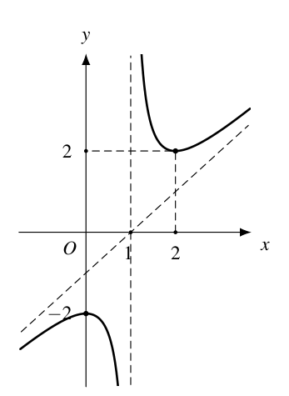
PHẦN III. Câu trắc nghiệm yêu cầu trả lời ngắn. Thí sinh trả lời từ câu 1 đến câu 6.
Câu 1. Cho hàm số $y=f(x)=x^{3}+3x^{2}−24x+1$. Tính tổng các giá trị của $x$ tại đó hàm số đạt cực trị.
Lời giải. Đạo hàm $f^{′}(x)=3x^{2}+6x−24=3(x^{2}+2x−8)=0⇔x=2$ hoặc $x=−4$. Tổng các điểm cực trị là $2+(−4)=−2$.
==> Đáp án: -2.
Câu 2. Cho hàm số $y=\frac{3x−2}{x+1}$. Gọi $I(a;b)$ là giao điểm hai đường tiệm cận. Tính $ab$.
Lời giải. Tiệm cận đứng $x=−1⟹a=−1$. Tiệm cận ngang $y=3⟹b=3$. Tích $ab=(−1)⋅3=−3$.
==> Đáp án: -3.
Câu 3. Cho hàm số $y=f(x)$ có bảng biến thiên như dưới đây:
Tính hiệu giữa giá trị cực đại và giá trị cực tiểu của hàm số.
Lời giải. Giá trị cực đại là $y_{CĐ}=5$, giá trị cực tiểu là $y_{CT}=−4$. Hiệu cần tìm là $5−(−4)=9$.
==> Đáp án: 9.
Câu 4. Cho hàm số $y=\frac{x^{2}+2x+5}{x+1}$. Tính hoành độ giao điểm của hai đường tiệm cận của đồ thị.
Lời giải. Đường tiệm cận đứng là $x=−1$. Mọi điểm nằm trên đường tiệm cận đứng đều có hoành độ bằng $−1$. Do đó giao điểm của hai tiệm cận có hoành độ là $−1$.
==> Đáp án: -1.
Câu 5. Cho hàm số $y=f(x)$ có đạo hàm $f^{′}(x)=(x−2)^{2}(x+1)(x−4)$ với mọi $x∈R$. Hàm số có bao nhiêu điểm cực trị?
Lời giải. $f^{′}(x)$ đổi dấu qua hai nghiệm đơn $x=−1$ và $x=4$. Nghiệm $x=2$ là nghiệm bội chẵn nên $f^{′}(x)$ không đổi dấu. Vậy hàm số có 2 điểm cực trị.
==> Đáp án: 2.
Câu 6. Cho hàm số $y=\frac{mx+3}{2x−1}$ có tiệm cận ngang $y=2$. Tính $m$.
Lời giải. Tiệm cận ngang của đồ thị là $y=\frac{m}{2}$. Theo đề bài ta có $\frac{m}{2}=2⟹m=4$.
==> Đáp án: 4.
—— HẾT ——

